# Anigen Rapid CHW Ag

**Testovací sada 2.0**

*Pouze pro veterinární použití. Veterinární přípravek.*

**Návod k použití.**

|  |  |
| --- | --- |
| **Výrobce:** | **Distributor v ČR a držitel rozhodnutí o schválení:** |
| BIOADVANCE CENTROAMERICA S.A. | ConnectAmericas | C:\Users\jsebankova\AppData\Local\Microsoft\Windows\INetCache\Content.Word\Logo OKS s www - FINAL.PNG |
| BIONOTE, Inc.  22 Samsung 1-ro 4-gil,  Hwaseong-si, Gyeonggi-do  18449, Republic of Korea  E-mail: [bionote@bionote.co.kr](mailto:bionote@bionote.co.kr)  [www.bionote.co.kr](http://www.bionote.co.kr) | O.K. SERVIS BioPro, s.r.o.  Bořetická 2668/1  193 00 Praha 9  Česká republika  [info@oks.cz](mailto:info@oks.cz)  [www.biopro.cz](http://www.biopro.cz) |

# Princip

Anigen Rapid CHW Ag Test Kit 2.0 je chromatografický imunoanalytický test pro kvalitativní detekci antigenu *Dirofilaria immitis* v séru, plazmě nebo plné krvi u psů.

Souprava Anigen Rapid CHW Ag Test Kit 2.0 má testovací "T" a kontrolní "C" linii a na povrchu testovací kazety. Testovací i kontrolní linie ve výsledkovém okénku nejsou před nanesením vzorků viditelné.

Kontrolní linie slouží ke kontrole postupu a měla by se zobrazit vždy, pokud je postup proveden správně a testovací činidla na kontrolní linii správně fungují. Fialová testovací linie bude ve výsledkovém okénku viditelná, pokud je ve vzorku k dispozici dostatek antigenů *Dirofilaria immitis*.

Vysoce selektivní protilátky proti antigenům *Dirofilaria immitis* u psů se používají k zachycení antigenů a k provedení reakce v testu. Jsou schopné detekovat antigeny *Dirofilaria immitis* ve vzorku u psů s vysokou přesností.

# Materiály jako součást balení

|  |  |
| --- | --- |
| Reagencie | 10 testů v soupravě |
| Kazeta pro rychlý test Anigen CHW Ag 2.0 | 10 |
| Jednorázové kapátko | 10 |
| Antikoagulační zkumavka | 10 |
| Návod k použití | 1 |

# Požadované, ale neposkytované materiály

1) Stopky

# Bezpečnostní opatření

1) Testovací sada je určena pouze pro psy. Nepoužívejte pro jiná zvířata.

2) Testovací zařízení je citlivé na vlhkost i teplo. Proveďte test ihned po vyjmutí testovací kazety ze sáčku z hliníkové fólie.

3) Součásti testu nepoužívejte opakovaně.

4) Vzorek naneste ve svislé poloze.

5) Nedotýkejte se membrány ve výsledkovém okénku testovací kazety.

6) Nepoužívejte testovací soupravu po uplynutí uvedeného data použitelnosti vyznačeného na štítku na obalu.

7) Nepoužívejte testovací soupravu, pokud je sáček poškozen nebo je porušena pečeť.

8) Nemíchejte složky z různých šarží, protože složky v této soupravě byly testovány při kontrole kvality jako standardní jednotka šarže.

9) Se všemi vzorky je třeba zacházet jako s potenciálně infekčními. Používejte ochranné pomůcky rukavice při manipulaci se vzorky. Poté si důkladně umyjte ruce.

10) Dekontaminujte a zlikvidujte všechny vzorky, použité soupravy a potenciálně kontaminovaných materiálů bezpečně v souladu s národními a místními právními předpisy.

11) Přísně dodržujte postupy testování, abyste minimalizovali falešné nebo neplatné výsledky testů způsobené v důsledku nesprávného použití nebo dávkování přípravku.

12) Uchovávejte mimo dohled a dosah dětí.

# Skladování a stabilita

1) Skladujte testovací soupravu při teplotě 2–30 °C. NEZAMRAZUJTE.

2) Testovací soupravu neskladujte na přímém slunečním světle.

3) Testovací souprava je stabilní do data exspirace vyznačeného na štítku obalu.

# Odběr a příprava vzorku

1. Test by měl být proveden ze séra, plazmy nebo plné krve (nesražené). Při odběru vzorku postupujte podle níže uvedeného postupu.

2. Pokud jsou testovací souprava a vzorky chlazeny, nechejte je před použitím pozvolna vytemperovat na pokojovou teplotu (15–30 °C).

**[Plná krev]**

1) Krev by měla být odebrána jednorázovou stříkačkou a přidána do zkumavky obsahující antikoagulant (heparin, EDTA nebo citrát). Pro pohodlí uživatele poskytuje Anigen Rapid CHW Ag Test Kit 2.0. zkumavky s antikoagulantem (max. objem 1,5 ml). Postupujte prosím podle níže uvedených pokynů.

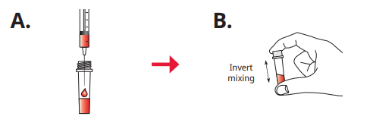

A. Odebraný vzorek krve vložte do zkumavky s protisrážlivou látkou.

B. Uzavřete uzávěr zkumavky s antikoagulantem a pětkrát zkumavku otočte, aby se krev a EDTA se dostatečně promíchali.

2) Odebraná krev by měla být vyšetřena okamžitě nebo nejpozději do 4 hodin při pokojové teplotě.

Musí být skladována při teplotě 2–8 °C po dobu 24 hodin.

* **Poznámka**: Vzorky krve by se před testováním neměly zmrazovat.

3) Silně hemolyzované vzorky krve mohou ovlivnit výsledek.

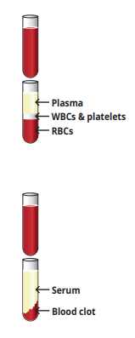**[Plazma]**

1) Krev by měla být odebírána pomocí jednorázové stříkačky a přidána do zkumavky obsahující antikoagulační činidlo. (heparin, EDTA nebo citrát). Poté se provede centrifugace, aby se oddělila plazma.

2) Odebranou plazmu lze skladovat při teplotě 2–8 °C po dobu až 2 týdnů. Pro delší skladování se lze skladovat ve zmrazeném stavu při  -20 °C (-4 °F) nebo nižší teplotě po dobu 3 měsíců až 1 rok.

**[Sérum]**

1) Krev by měla být odebírána pomocí jednorázové injekční stříkačky a přidána do zkumavky pro odběr séra (bez antikoagulantu). Ponechejte 30 minut odstát, a poté odstřeďte, abyste získali supernatant ze séra.

2) Odebrané sérum lze skladovat při teplotě 2–8 °C po dobu až 2 týdnů. Pro delší skladování je možné vzorek zamrazit při -20 °C nebo nižší po dobu až 1 rok.

# Postup testu

Všechna činidla a vzorky musí být 15–30 minut před použitím vytemperována při pokojové teplotě (15–30 °C).

2) Vyjměte testovací kazetu ze sáčku z hliníkové fólie a položte ji na rovnou a suchou plochu.

3) Pomocí jednorázového kapátka přidejte 2 kapky (přibližně 80 μl) vzorku do otvoru pro vzorek.

4) Spusťte stopky. Vzorek bude vzlínat přes výsledkové testovací okno. Pokud se po 1 minutě neobjeví, přidejte ještě jednu kapku namíchaného vzorku do otvoru pro vzorek.

5) Interpretujte výsledky testu po 5–10 minutách. Neprovádějte odečet výsledku po déle než 20 minutách.

# Interpretace výsledku

## 1) Negativní výsledek

V testovacím okénku se objeví pouze kontrolní linie „C“.

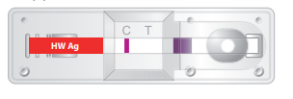

## 2) Pozitivní výsledek

Testovací linie ("T") a kontrolní linie ("C") ve výsledkovém testovacím okénku naznačují přítomnost cílových antigenů.

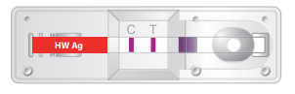

## 3) Neplatný výsledek

Neobjeví-li se kontrolní linie ("C"), je výsledek považován za neplatný. Vzorek by měl být znovu otestován.

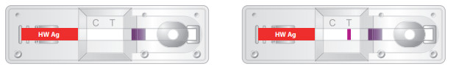

# Omezení testu

1) Přestože je souprava Anigen Rapid CHW Ag Test 2.0 velmi citlivá při detekci antigenu *Dirofilaria immitis* u psů, může dojít k malému výskytu falešných výsledků. Další klinicky relevantní testy jsou zapotřebí, pokud jsou výsledky sporné. Jako u všech diagnostických testů by neměla být definitivní klinická diagnóza založena pouze na výsledcích jediného testu, ale veterinární lékař by ji měl stanovit až po vyhodnocení všech klinických a laboratorních nálezů.

2) Odečítací testovací okénko může vykazovat světle růžové zbarvení pozadí; to nemá vliv na přesnost výsledků.

3) Společnost BIONOTE Inc. a její distributoři nemohou nést odpovědnost za následky nesprávného použití nebo nesprávné interpretace výsledků, které test poskytuje.